Комплект оценочных материалов по дисциплине
«Компьютерный сервис переводчика»

Задания закрытого типа

Задания закрытого типа на выбор правильного ответа
1. Выберите один правильный ответ
Примеры программ для управления собственной терминологией переводчика в электронной форме:
А) FileMaker, LogiTerm, MultiTerm, Termex, TermStar
Б) RBMT, SMT, Zardoz, WBT, HPBT.
В) TechSmith, Camtasia, Vegas, Snagit, Bandicam
Г) TradosTerm, Wordfast, Déjà Vu, STAR Transit, Omega T
Правильный ответ: А
Компетенции (индикаторы): ОПК-4 (ОПК-4.1)

2. Выберите один правильный ответ
Рассмотрите изображение, на котором представлены результаты поиска по слову «тоска» в Национальном корпусе русского языка. Какой из корпусов представлен на изображении?
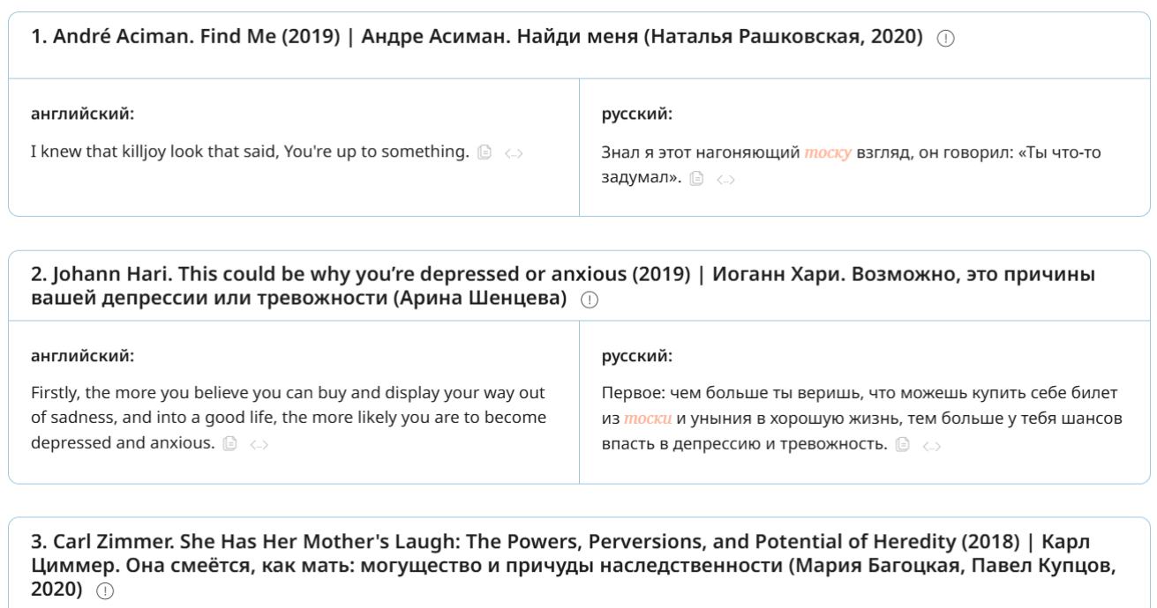
А) Акцентологический.
Б) Газетный.
В) Параллельный.
Г) Панхронический.
Правильный ответ: В
Компетенции (индикаторы): ОПК-4 (ОПК-4.1)

3. Выберите один правильный ответ
Узкий подход к толкованию термина «компьютерный перевод» подразумевает
А) Перевод текстов научно-технического стиля (академического, научно-популярного), таких как аннотации, лекции, статьи, планы-конспекты, патенты, доклады, рефераты, инструкции и др. только по тематике «компьютерные науки».
Б) Разновидность перевода, при котором происходит сжатие основного содержания исходного текста на одном языке средствами другого, переводящего языка.
В) Только автоматический перевод текста с одного естественного языка на другой с использованием специального программного обеспечения – программ автоматического перевода текстов.
Г) Только упрощение и пояснение структуры и содержания оригинала текста в процессе автоматизированного перевода с целью облегчить восприятие текста отдельными группами.
Правильный ответ: В
Компетенции (индикаторы): ОПК-5 (ОПК-5.1)

4. Выберите один правильный ответ
Кто и на основе корпуса текстов какого языка предложил в 80-х гг. ХХ-го века концепцию автоматизированного перевода?
А) А. А. Ляпунов (русский язык).
Б) Куан Хон Чо (корейский язык).
В) Макато Нагао (японский язык).
Г) Уоррен Уивер (английский язык).
Правильный ответ: В
Компетенции (индикаторы): ОПК-5 (ОПК-5.1)

5. Выберите один правильный ответ
Расширенный подход к толкованию термина «компьютерный перевод» подразумевает:
А) перевод любого текста широкого профиля, происходящий по следующему алгоритму: выделение ключевых фрагментов→полное или частичное перефразирование части выделенных ключевых фрагментов→ обобщение смысловых частей текста оригинала и их трансдукция на языке перевода→ изложение полученного ряда трансдуктов (конечного текста) при условии введения в конечный текст переходных элементов, подсказываемых логикой развития мысли.
Б) перевод не только перевод текстов, но и отдельных слов, то есть используются не только программы-переводчики текстов, но и компьютерные словари, а также автоматизацию отдельных операций: набор текста, проверка орфографии, грамматики, оформление текста и т.п.
В) перевод текстов не только по тематике «компьютерные науки», но и по другим видам текстов научно-технического стиля (академического, научно-популярного): аннотаций, лекций, статей, планов-конспектов, патентов, докладов, рефератов и др.
Г) процесс автоматического преобразования речевого произведения на одном языке в речевое произведение на другом языке при сохранении неизменного плана содержания, то есть значения.
Правильный ответ: Б
Компетенции (индикаторы): ОПК-4 (ОПК-4.1), ОПК-5 (ОПК-5.1), ПК- 3 (ПК-3.1)

6. Выберите один правильный ответ
Выделите три вида систем машинного автоматического перевода
А) агглютинативные системы перевода (аgglutinative translation systems, ATS); инкорпорируюшие системы перевода (incorporating translation systems, ITS); фузионные системы перевода (fusional translation systems, FTS).
Б) изолирующие системы перевода (isolating translation systems, ITS); системы на основе объектных и атрибутивных словосочетаний (systems based on object and attributive phrases, OAPBMT); морфологически детерминированные системы перевода (translation systems, MDTS).
В) номинативные переводческие (nominative translation, NT); эргативные переводческие (ergative translation, ET); нейтральные переводческие системы (neutral translation systems, NTS).
Г) системы на основе грамматических правил (Rule-Based Machine Translation, RBMT); статистические системы (Statistical Machine Translation, SMT); гибридные системы.
Правильный ответ: Г
Компетенции (индикаторы): ОПК-5 (ОПК-5.1)

7. Выберите один правильный ответ
Гибридная технология перевода предполагает:
А) использование статистических методов для построения словарных баз автоматическим путем на основе параллельных корпусов, формирования нескольких возможных переводов, как на лексическом уровне, так и на уровне синтаксической структуры предложения выходного языка, применения постредактирования в автоматическом режиме и выбор лучшего (наиболее вероятного) перевода из возможных на основе языковой модели, построенной по определенному корпусу выходного языка.
Б) обращение к обстановке, времени и месту контекста, к которому относится высказывание; любые факты реальной действительности, знание которых помогает переводчику правильно интерпретировать значения языковых единиц в высказывании.
В) концепцию Марианы Лидерер, которая гласит, что значение высказывания составляет лишь часть его общего смысла. Высказывание не описывает мысль, а лишь указывает на нее, обозначает ее. Общий смысл не только не сводиться к значениям языковых единиц, составляющих высказывание, но и может существенно отличаться от них.
Г) передачу утраченных элементов смысла оригинала иными средствами, причем необязательно в том же самом месте текста, что и в оригинале, т.е. происходит компенсация утраченного смысла и оттенков значения (например, ирония, юмор, образность, игра слов, каламбуры и т. д.) и в целом уменьшаются неизбежные смысловые потери.
Правильный ответ: А
Компетенции (индикаторы): ОПК-5 (ОПК-5.1)

8. Выберите один правильный ответ
Какие из перечисленных программ помогают переводчику автоматической проверкой и коррекцией исходного текста; поиском грамматических, стилистических, пунктуационных ошибок и предлагают варианты исправления?
А) AfterScan, Орфограммка
Б) Transliterator, translit.ru
В) Translator’s Abacus, AnyCount, FineCoun
Г) WebTranslateIt Command Line Interface, transifex.com
Правильный ответ: А
Компетенции (индикаторы): ПК-3 (ПК-3.1)

9. Система Trados состоит из модулей, предназначенных для перевода текстов различного формата: документов Microsoft Word, презентаций PowerPoint, текстов в формате HTML и других метаданных, документов FrameMaker, InterLeaf и др. Как называется модуль для перевода документов в формате FrameMaker и InterLeaf? Выберите один правильный ответ.
А) ExtraTerm
Б) S-Tagger
В) Translator’s Abacus
Г) T-Window
Правильный ответ: Б
Компетенции (индикаторы): ПК-3 (ПК-3.1)

10. Комплекс действий, направленных на создание правильного оформления текста перевода соответственно тем или иным нормам; расположение текста электронного документа относительно печатного листа, внешний вид самого текста – это?
А) ГОСТ
Б) Импорт данных ТМ
В) Табуляция
Г) Форматирование
Правильный ответ: Г
Компетенции (индикаторы): ПК-3 (ПК-3.1)

Задания закрытого типа на установление соответствия
1. Установите соответствие между названием программы для автоматического получение из текста различных словарей (частотных, терминологических, конкордансов и т.д.) и её описанием. Каждому элементу левого столбца соответствует только один элемент правого столбца.
 | Название программы/инструмента |  | Описание
1) | AntConc | А) | Веб-инструмент психолингвистического анализа контента, который предназначен для специалистов по безопасности для оценки угрожающих сообщений с точки зрения вероятности целенаправленного насилия.
2) | Simple Concordance Program | Б) | Двуязычный или многоязычный конкордансер, который можно использовать для сравнительного анализа, изучения языка и переводческих исследований.
3) | Threat Triage | В) | Инструмент для анализа текста и создания конкордансов, который представляет возможность проводить анализ текста, включая чтение текстовых файлов в различных кодировках и создание списков частотности слов. Программа позволяет создавать конкорданс из текстовых файлов и HTML-файлов, а также использовать встроенный веб-спайдер для создания корпусов текста из веб-страниц.
4) | ParaConc | Г) | Программа предназначена для создания списков слов и поиска слов, фраз, и шаблонов в текстах естественного языка.
Правильный ответ:
1 | 2 | 3 | 4
В | Г | А | Б
Компетенции (индикаторы): ОПК-4 (ОПК-4.1)

2. Установите соответствие между названием электронного онлайн словаря и информацией из словарной статьи слова “circuit”, обращая внимание на структуру электронных словарей и их функциональные возможности. Каждому элементу левого столбца соответствует только один элемент правого столбца.
 | Название |  | Словарная статья
1) | Мультитран | А) | Предлагает транскрипцию, как в британском, так и в американском варианте, дает варианты перевода как существительного, так и прилагательного, можно выбрать вкладку как с примерами словосочетаний, так и с примерами из текстов.  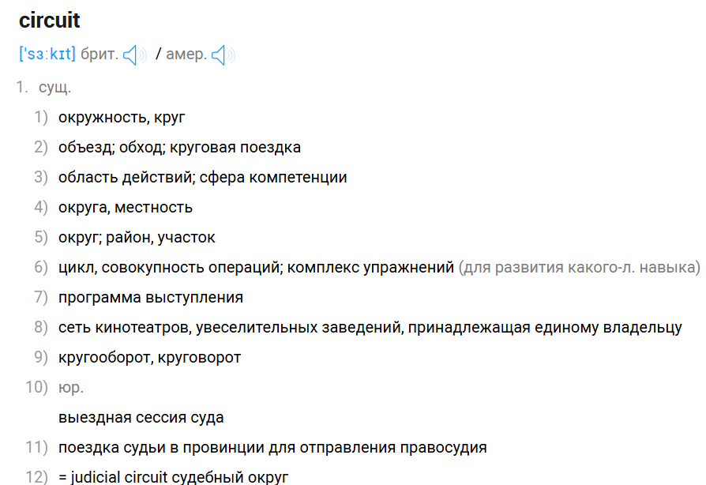
2) | Cambridge Dictionary | Б) | При вводе слова выпадает окошко с возможными вариантами, при выборе слова сайт просит выбрать язык оригинала и язык перевода. Словарная статья указывает на часть речи, предлагает транскрипцию, слева указана область знаний и соответствующий для этой области знаний перевод.  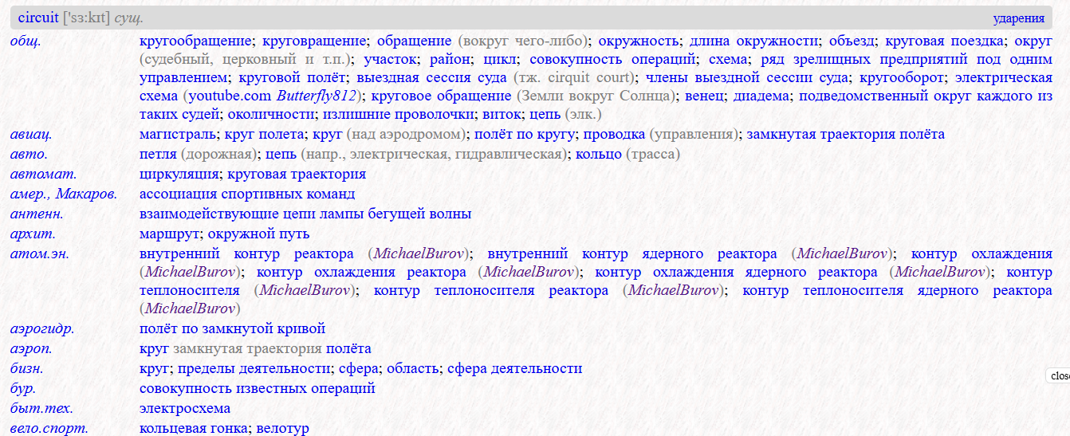
3) | Lingvo Live | В) | Указывает в скобочках часть речи, приводит толкование сленгизма на английском языке и примеры; указывается пользователь, добавивший словарную статью в словарь и дату, когда это произошло.  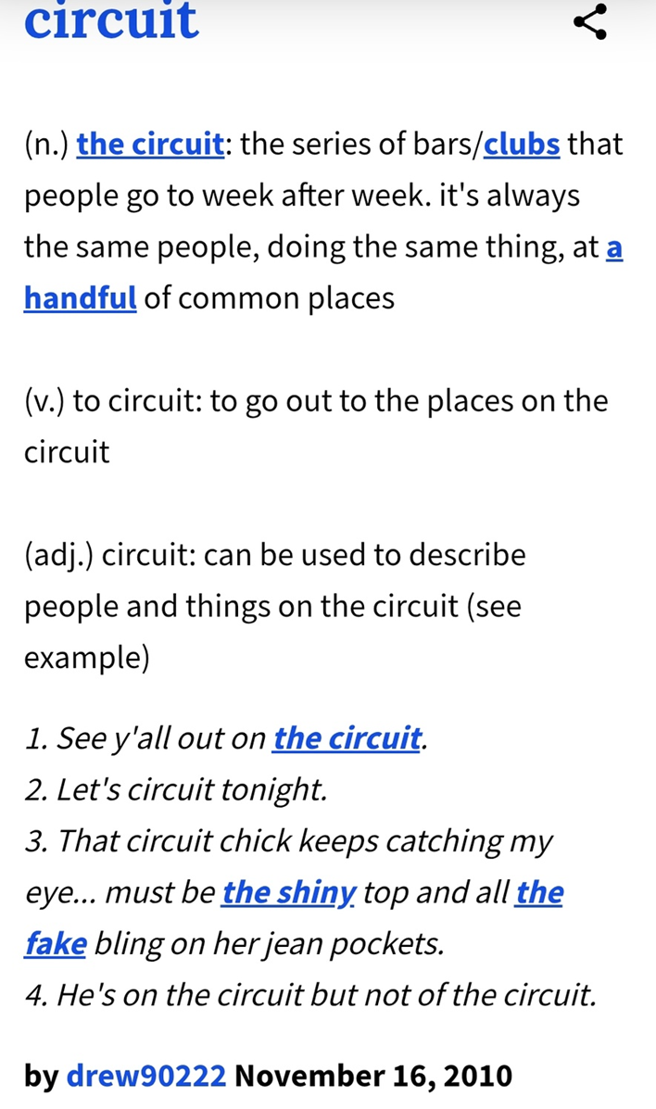
4) | Urban Dictionary | Г) | В словарной статье можно посмотреть, к какому уровню английского языка (по CEFR) относится слово, транскрипцию (британский и американский варианты, аудиозапись произношения слова); приводится толкование слова на английском языке, примеры; область знаний для узкоспециальных значений; есть тезаурус, в котором можно найти синонимы и антонимы слов и т.н. «умный словарь» похожих слов и фраз.  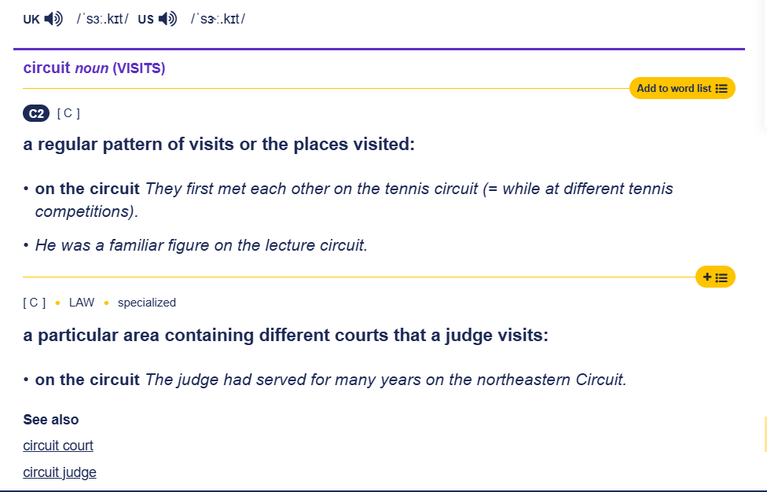
Правильный ответ:
1 | 2 | 3 | 4
Б | Г | А | В
Компетенции (индикаторы): ОПК-4 (ОПК-4.1)

3. Установите соответствие между статистическими моделями перевода и их аббревиатурой. Каждому элементу левого столбца соответствует только один элемент правого столбца.
1) | WBT | А) | перевод по иерархическим фразам;
2) | PBT | Б) | перевод по синтаксису;
3) | SBT | В) | перевод по словам;
4) | HPBT | Г) | перевод по фразам;
Правильный ответ:
1 | 2 | 3 | 4
В | Г | Б | А
Компетенции (индикаторы): ОПК-5 (ОПК-5.1)

4. Установите соответствие между компонентом состава лингвистической базы данных и его описанием. Каждому элементу левого столбца соответствует только один элемент правого столбца.
 | Компонент лингвистической базы данных |  | Описание компонента лингвистической базы данных
1) | система морфологического кодирования | А) | Применяется до синтаксического анализа, поскольку очень часто эта единица является одним членом предложения и рассматривается как единое целое; на исходном языке может соответствовать одному слову на переводном языке.
2) | двуязычный морфологический словарь | Б) | Используется на этапе разбиения исходного текста на слова и предложения, так как эти единицы должны быть по возможности расшифрованы (они могут являться членами предложения, следовательно, их необходимо учитывать при синтаксическом и семантическом анализе).
3) | словарь сокращений и аббревиатур | В) | Анализ исходного текста, при котором каждое слово должно получить соответствующие морфологические характеристики: признак части речи, род, падеж, наклонение, число и др.
4) | словарь идиом | Г) | Устанавливается пословное соответствие каждой словоформы исходного языка словоформам языка перевода.
Правильный ответ:
1 | 2 | 3 | 4
В | Г | Б | А
Компетенции (индикаторы): ОПК-5 (ОПК-5.1)

5. Установите соответствие между термином и его определением. Каждому элементу левого столбца соответствует только один элемент правого столбца.
 | Термин |  | Определение
1) | токенизация | А) | Процесс выделения структурных элементов предложения (таких как входящие в это предложение слова, знаки препинания и другие элементы), из которых состоит текст перевода, после их анализа.
2) | интерлингва | Б) | Сохраненные заранее сегменты текста (сочетания слов и целые предложения, например, идиомы или фрагменты деловой и личной переписки) и их переводы, выполненные человеком.
3) | translation memory | В) | Способность компьютера учиться на опыте, т.е. модифицировать свою работу на основе недавно полученной информации: чем больше накоплено параллельных текстов и чем точнее они соответствуют друг другу, тем лучше результат статистического машинного перевода.
4) | machine learning | Г) | Техника машинного перевода, использующая промежуточную (семантическую) модель текста в качестве общего посредника для всех языковых пар.
Правильный ответ:
1 | 2 | 3 | 4
А | Г | Б | В
Компетенции (индикаторы): ОПК-5 (ОПК-5.1)

6. Установите соответствие между различными программами, упрощающими работу переводчиков и их функционалом. Каждому элементу левого столбца соответствует только один элемент правого столбца.
 | Программа |  | Функционал
1) | Gerwin, Типограф | А) | автоматически вставляют цитаты и меняют оформление библиографических списков по ГОСТ или в зависимости от требований журналов и ВАК.
2) | Mendeley, Zotero, EndNote | Б) | оформляет текст по правилам типографики: выставляет нужные теги, кавычки, тире и дефисы.
3) | OffDoc.ru, AutomaticDocs, Делопресс | В) | применяется для создания художественных произведений, драматургии (в том числе и сценариев) и других творческих проектов.
4) | Ulysses, Scrivener | Г) | сервис для составления договоров.
Правильный ответ:
1 | 2 | 3 | 4
Б | А | Г | В
Компетенции (индикаторы): ПК-3 (ПК-3.1)

7. Работа с документом в проекте российской многопользовательской системы автоматизированного перевода PROMT Translation Factory осуществляется в редакторе документа. Пользователю видна графа «Статус перевода». Соотнесите состояния статуса перевода и его значение. Каждому элементу левого столбца соответствует только один элемент правого столбца.
 | Статус перевода |  | Что это значит?
1) | ожидание завершения предварительного перевода | А) | Для данного сегмента был выполнен машинный перевод.
2) | МТ | Б) | Пользователь не может редактировать сегменты т.к. документ стоит в очереди.
3) | отредактировано пользователем | В) | Сегменты с таким статусом обозначены в списке символом .
4) | подтвержден | Г) | Статус появляется после того, как пользователем были внесены изменения в перевод. Статус обозначен символом .
Правильный ответ:
1 | 2 | 3 | 4
Б | А | Г | В
Компетенции (индикаторы): ПК-3 (ПК-3.1)

Задания закрытого типа на установление правильной последовательности
1. Расположите в правильном порядке основные этапы формирования электронного словаря:
А) анализ реальной ситуации на рынке лексикографической продукции в конкретной области и реальных потребностей пользователей, определение актуальности и целесообразности создания нового словаря, исследование факторов, влияющих на выбор его параметров.
Б) корректировка, внесение необходимых изменений, устранение недостатков в функционировании электронного словаря, создание конечного продукта проектной деятельности, определение перспектив дальнейшего развития проекта.
В) программная реализация словаря, создание баз данных, конкретизация и детализация технических решений, разработка и дизайн интерфейса, налаживание работы программы, проверка функциональности программного обеспечения, создание руководства пользователя; апробация и проверка работы бета-версии словаря.
Г) разработка общей концепции словаря: определение его типа и назначения, установление принципов описания лексикографического материала, проектирование функций, макро- и микроструктуры словаря, отбор материала (первоисточники, печатные лексикографические работы, кодексы номенклатур, авторские наработки и т.д.).
Правильный ответ: А, Г, В, Б
Компетенции (индикаторы): ОПК-4 (ОПК-4.1)

2. Расположите фазы обработки естественного языка (Natural Language Processing) в правильной последовательности:
А) Морфологическая обработка: цель этого этапа – разбить фрагменты языкового ввода на наборы лексем, соответствующих абзацам, предложениям и словам. Например, такое слово, как “uneven” можно разбить на два токена подслова как “un-even”.
Б) Прагматический анализ: цель – установить взаимосвязь между текущим предложением и предыдущими предложениями или более широким контекстом. Имеет решающее значение для контекстуализации текста и понимания общего смысла сообщения.
В) Синтаксический анализ: цель – проверить правильно ли составлено предложение и разбить его на структуру, которая показывает синтаксические отношения между разными словами. Например, предложение “The school goes to the girl” будет отклонено синтаксическим анализатором.
Г) Семантический анализ: цель – определить точное значение. Текст проверяется на осмысленность. Например, семантический анализатор отклонит словосочетание «горячее мороженое».
Правильный ответ: А, В, Г, Б
Компетенции (индикаторы): ОПК-4 (ОПК-4.1)

3. Расположите в хронологическом порядке этапы развития машинного перевода:
А) Джорджтаунский эксперимент.
Б) Переход к использованию нейронных сетей в Google- и Yandex-переводчиках. Нейронная сеть работает с большими параллельными корпусами, анализирует их с целью обнаружения закономерностей, на которых потом учится.
В) Консультативная комиссия по автоматической обработке языка (ALPAC) публикует отчёт, в котором делает вывод о нерентабельности систем машинного перевода: машинный перевод медленнее, ниже по качеству и при этом обходился вдвое дороже, чем услуги людей-переводчиков. ALPAC считает дальнейшие инвестиции в эту область неразумными, что замедляет развитие машинного перевода.
Г) На выставке «PC Forum» в Москве была представлена первая в России коммерческая система машинного перевода под названием «PROMT».
Правильный ответ: А, В, Г, Б
Компетенции (индикаторы): ОПК-5 (ОПК-5.1)

4. Расположите команды и действия переводчика в системе автоматизированного перевода «Trados» в правильном порядке:
А) В окне «Базы переводов и настройки документа» выберите исходный и целевой языки.
Б) Начните набирать текст перевода. Нажмите клавиши [Ctrl]+[Ввод] для подтверждения перевода и перехода к следующему непереведенному сегменту. Также можно воспользоваться кнопкой «Подтвердить» на вкладке «Главная» ленты инструментов в группе «Действия с сегментом». В базе переводов будет сохранена новая единица переводов.
В) Подключите базу переводов: Использовать → Файловая база переводов → Открыть файловую базу переводов → нужная папка → Открыть.
Г) Сохраните переведенный документ в двуязычном формате .sdlxliff*, нажав кнопку «Сохранить документ» в левом верхнем углу или командой меню Файл → Сохранить – откроется окно выбора папки для сохранения документа. Нажмите «Сохранить».
Правильный ответ: А, В, Б, Г
Компетенции (индикаторы): ОПК-5 (ОПК-5.1)

5. Расположите этапы постредактирования машинного перевода в правильной последовательности:
А) Анализ оригинала переведенного текста и анализ результата машинного перевода.
Б) Воспроизведение смысла текста, исправление ошибок.
В) Выделение частей перевода, которые или не требуют исправлений, или они необходимы в минимальных объемах.
Г) Проверка грамматики и терминологии.
Правильный ответ: А, В, Б, Г
Компетенции (индикаторы): ПК-3 (ПК-3.1)

6. Прочитайте текст на английском языке и его перевод, выполненный системой автоматического перевода Google Translate. Расположите переводческие ошибки разных видов по мере того, как они встречаются в тексте перевода:
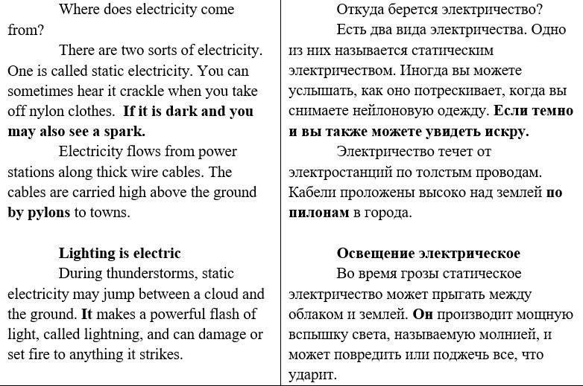
А) грубые ошибки, полностью искажающие смысл оригинала;
Б) неверно выбранное слово, неточности перевода, не передающие или неправильно передающие какую-то часть содержания оригинала, но не искажающие полностью его смысл;
В) неудачное громоздкое построение фразы;
Г) нарушения нормы или узуса языка перевода: правил сочетаемости слов, принципа соответствия, грамматических правил, правил орфографии и пунктуации;
Правильный ответ: В, Б, А, Г
Компетенции (индикаторы): ПК-3 (ПК-3.1)

Задания открытого типа

Задания открытого типа на дополнение
1. Напишите пропущенное слово (словосочетание).
____________________ – список всех употреблений заданного языкового выражения в контексте и со ссылкой на источник при необходимости.
Правильный ответ: конкорданс.
Компетенции (индикаторы): ОПК-4 (ОПК-4.1)

2. Напишите пропущенное слово (словосочетание).
Потребность в сборе, хранении и выдаче научной ___________________ привела к созданию в нашей стране и, позднее, за рубежом многочисленных ТБД.
Правильный ответ: терминологии.
Компетенции (индикаторы): ОПК-4 (ОПК-4.1)

3. Напишите пропущенное слово (словосочетание).
Мобильный многоязычный словарь ABBYY Lingvo x3, Slovoed, VVS English Russian Dictionary – это ________________ электронные словари.
Правильный ответ: карманные.
Компетенции (индикаторы): ОПК-4 (ОПК-4.1)

4. Напишите пропущенное слово (словосочетание).
База данных TM состоит из пар параллельно сопоставленных сегментов (чаще всего это одно _______________________), базы формируются программно по ходу перевода и хранятся отдельно.
Правильный ответ: предложение
Компетенции (индикаторы): ОПК-5 (ОПК-5.1)

5. Напишите пропущенное слово (словосочетание).
Недостаток гибридных систем автоматического перевода – высокая сложность разработки и настройки такой системы для новой ________________ языков, так как объема доступных параллельных текстов не хватает для того, чтобы обеспечить адекватный и эквивалентный вариант перевода.
Правильный ответ: пары
Компетенции (индикаторы): ОПК-5 (ОПК-5.1)

6. Напишите пропущенное слово (словосочетание).
К трем типам подсистем перевода при машинном переводе по системе RBMT относятся: системы пословного перевода, интерлингвистичесие системы, ________________ системы.
Правильный ответ: трансферные
Компетенции (индикаторы): ОПК-5 (ОПК-5.1)

7. Напишите пропущенное слово (словосочетание).
В системе автоматизированного перевода OmegaT сегменты текста переводятся один за другим. После того, как вы перевели сегмент, нажмите CTRL+U для перехода к следующему непереведенному сегменту (или CTRL+SHIFT+U для перехода к следующему переведенному сегменту). Когда вы захотите взглянуть на результат своей работы, нажмите CTRL+D, и в подпапке ________________ вашего проекта появятся переведенные файлы.
Правильный ответ: target
Компетенции (индикаторы): ОПК-5 (ОПК-5.1)

8. Напишите пропущенное слово (словосочетание).
В автокорректорах пока не реализовано распознавание сложных ошибок, в частности, неправильное употребление предлогов и лексические ошибки, возникающие в результате случайных________________ (например, «прмветп» вместо «привет») или неверного использования схожих слов (например, «весовой» вместо «весомый»).
Правильный ответ: опечаток
Компетенции (индикаторы): ПК-3 (ПК-3.1)

9. Напишите пропущенное слово (словосочетание).
Плагин для проверки грамматики, орфографии и стиля на основе ________________ встроен в свободную систему автоматизированного перевода OmegaT.
Правильный ответ: LanguageTool
Компетенции (индикаторы): ПК-3 (ПК-3.1)

Задания открытого типа с кратким свободным ответом
1. В зависимости от объекта хранения и типа запроса различают два вида информационного поиска: __________________ .
Правильный ответ: документальный и фактографический/ фактографический и документальный/ поиск текстов и поиск фактических данных.
Компетенции (индикаторы): ОПК-4 (ОПК-4.1)

2. Внимательно рассмотрите организационную структуру ТБД WIPO Pearl на примере поиска информации о термине «шпонка» и напишите пропущенное слово (словосочетание).
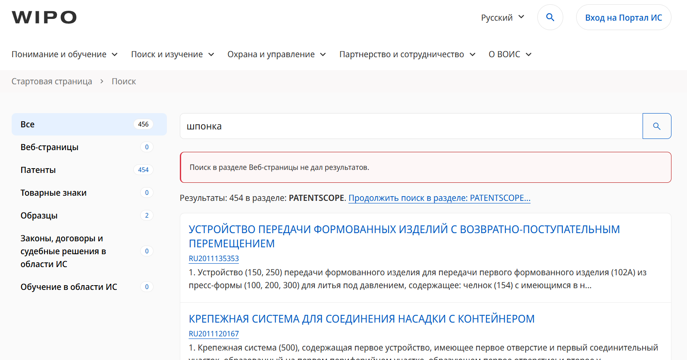
WIPO Pearl – многоязычный портал терминологии ВОИС (Всемирная организация интеллектуальной собственности) – предоставляет доступ к научным и техническим терминам, полученным из __________________. Он способствует точному и последовательному употреблению терминов на разных языках и облегчает поиск и обмен научными и техническими знаниями.
Правильный ответ: патентных документов/ патентов/ охранных документов/ охранной документации/патента/ патентного документа/охранного документа.
Компетенции (индикаторы): ОПК-4 (ОПК-4.1)

3. Как расшифровывается аббревиатура CAT?
Правильный ответ: Computer Assisted Translation/ Computer-Aided Translation/ компьютерный автоматизированный перевод.
Компетенции (индикаторы): ОПК-5 (ОПК-5.1)

4. Статистическая система при машинном переводе – это система, которая строится на использовании больших объемов параллельных корпусов текстов, с помощью которых система учится, выявляя закономерности при переводе т.е. таким образом перевод генерируется на основе статистических моделей, параметры которых являются производными от анализа __________________ корпусов текста.
Правильный ответ: двуязычных/параллельных/ оригинальных и переводных/ исходных и переводных
Компетенции (индикаторы): ОПК-5 (ОПК-5.1)

5. В программе автоматизированного перевода Trados используется TagEditor — модуль для перевода документов в формате __________________.
Правильный ответ: PowerPoint/ Excel/ HTML/ XML/ Поверпойнт/ Эксель/
Компетенции (индикаторы): ПК-3 (ПК-3.1)

6. Если при работе в программе автоматизированного перевода Trados нужно сохранить в переводе исходное форматирование (например, полужирный шрифт, курсив, подчёркивание и др.), то нужно выделить необходимую фразу в тексте перевода и, удерживая клавишу [__________________], щелкнуть левой кнопкой мыши по исходной фразе.
Правильный ответ: Ctrl / Control Characters/ Control/ Контрл
Компетенции (индикаторы): ПК-3 (ПК-3.1)

Задания открытого типа с развернутым ответом
1. Укажите преимущества электронных словарей над традиционными.
Время выполнения – 10 мин.
Ожидаемый результат:
Электронные словари позволяют переводить слова в обоих направлениях и даже с одного языка на другой посредством третьего.
Фактор доступности. Далеко не всегда можно найти бумажные издания больших иностранных словарей, не всегда они под рукой, в отличие от карманного офлайн-словаря или онлайн-словаря (для которого нужен только доступ в интернет).
Большинство электронных словарей либо бесплатны, либо стоят дешевле своих бумажных аналогов.
Интерактивность, актуальность, обновляемость, удобный для пользователя интерфейс.
Скорость поиска – мгновенна, в отличие от традиционных словарей.
Критерии оценивания: наличие в ответе упоминания любых 4 преимуществ электронных словарей над традиционными.
Компетенции (индикаторы): ОПК-4 (ОПК-4.1)

2. Каковы преимущества машинного перевода?
Время выполнения – 10 мин.
Ожидаемый результат:
– высокая скорость перевода (использование системы машинного перевода позволяет значительно сократить время, требуемое для перевода текстов);
– низкая стоимость перевода (прибегая к услугам профессиональных переводчиков, мы вынуждены платить деньги за каждую страницу перевода, однако часто необходимости в получении идеального перевода текста нет, а нужно быстро уловить смысл присланного письма или содержания страницы в Интернете);
– конфиденциальность (многие пользователи регулярно используют системы машинного перевода для перевода личных писем, ведь далеко не каждый человек готов отдать постороннему переводчику личную переписку или доверить перевод финансовых документов);
– универсальность (профессиональный переводчик, как правило, имеет специализацию по переводу текстов определенной тематики, тогда как программа-переводчик справится с переводом текстов из самых разных областей: для правильного перевода специализированных терминов достаточно подключить необходимые настройки).
Критерии оценивания: наличие в ответе упоминания высокой скорости, низкой стоимости, универсальности и конфиденциальности.
Компетенции (индикаторы): ОПК-5 (ОПК-5.1)

3. В каких областях широко применяется машинный перевод?
Время выполнения – 10 мин.
Ожидаемый результат:
Предварительный перевод больших проектов и последующее их редактирование лингвистами для ускорения вывода продукта на рынок; переводы в режиме реального времени для служб клиентской поддержки или чат-приложений, часто задаваемые вопросы и интернет-форумы; поиск в большом объеме данных в учебных и юридических целях; внутренняя переписка; каталоги и другая организованная информация.
Критерии оценивания: наличие в ответе упоминания служб клиентской поддержки, чат-приложений; часто задаваемых вопросов (т.н. FAQ); поиска в большом объеме данных; внутренней (личной) переписки.
Компетенции (индикаторы): ОПК-5 (ОПК-5.1)

4. В чем разница между автоматическим и автоматизированным переводом? Приведите примеры соответствующих программ.
Время выполнения – 10 мин.
Ожидаемый результат:
Автоматический перевод – такая компьютерная технология, когда перевод с одного языка на другой выполняется компьютерной программой без участия человека. Например, Google-переводчик, Яндекс-переводчик.
Автоматизированный перевод – программное обеспечение, используемое человеком-переводчиком в процессе перевода для повышения производительности труда. Обычно используются программы, работающие на основе памяти переводов – базы данных, содержащих набор ранее переведённых сегментов текста, что очень экономит время при переводе однотипных текстов (инструкций, договоров, документов): Trados, Wordfast, Déjà Vu, STAR Transit, Omega T, SmartCAT, PROMT Translation Factory.
Критерии оценивания: наличие в ответе упоминания того, что автоматический перевод происходит без участия человека; а для автоматизированного перевода нужен человек. В примере упоминается хотя бы 1 продукт для автоматического перевода (Google-переводчик, Яндекс-переводчик.) и хотя бы 1 продукт для автоматизированного перевода (Trados, Wordfast, Déjà Vu, STAR Transit, Omega T, SmartCAT, PROMT Translation Factory).
Компетенции (индикаторы): ОПК-5 (ОПК-5.1)

5. Назовите критерии оценки качества перевода.
Время выполнения – 10 мин.
Ожидаемый результат:
Среди критериев оценки качества перевода:
- прозрачность – перевод идиоматических выражений и иных изобразительно-выразительных средств путем подбора аналогов и эквивалентов в языке перевода;
- точность перевода фразеологических и крылатых выражений;
- степень смысловой близости перевода оригиналу;
- наличие ошибок, искажающих смысловое содержание оригинала;
- наличие ошибок, искажающих стилистические особенности оригинала; •
- отсутствие орфографических и грамматических ошибок;
- соответствие синтаксиса правилам языка перевода и соответствие его оригиналу;
- семантическая верность (полная реконструкция значения, без упущений и добавлений);
- сохранение и воссоздание в переводе прагматического аспекта оригинала.
Критерии оценивания: наличие в ответе упоминания любых 5 критериев оценки качества перевода.
Компетенции (индикаторы): ПК-3 (ПК-3.1)

6. Внимательно прочитайте отрывок из статьи, опубликованной в 2023 г. в американском журнале для семейного чтения “Readerʼs Digest”, и его перевод, выполненный DeepL (онлайн-переводчиком, использующим свёрточные нейронные сети). Отредактируйте машинный перевод.
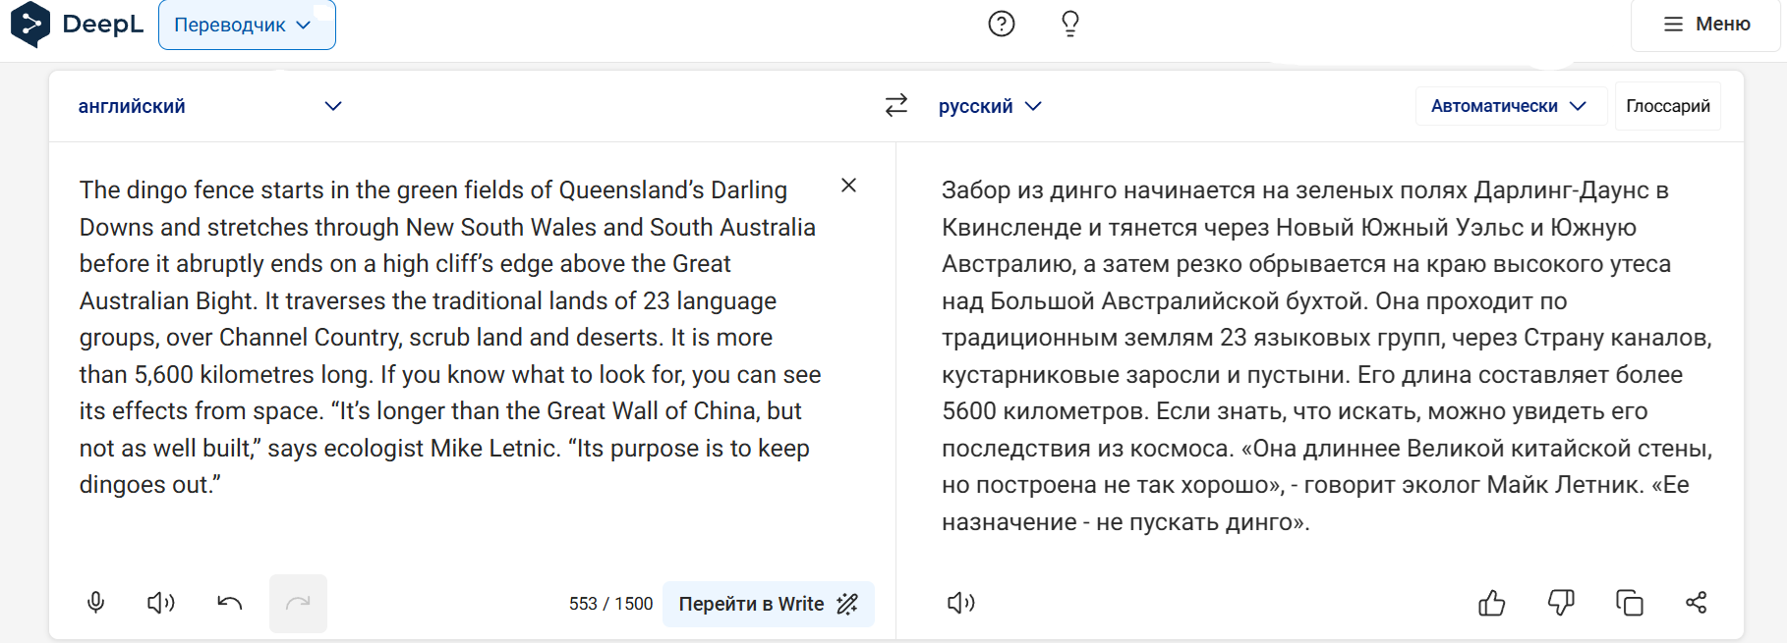
Время выполнения – 20 мин.
Ожидаемый результат:
Забор для защиты от диких собак динго начинается на зеленых полях Дарлинг-Даунс в штате Квинсленд и тянется через Новый Южный Уэльс и Южную Австралию, а затем резко обрывается на краю высокого утеса у Большого Австралийского залива. Забор проходит по исконным землям 23 народностей, тянется через край каналов, кустарниковые заросли и пустыни. Длина забора составляет более 5600 километров. Если знать, что искать, то его можно увидеть из космоса. «Забор длиннее Великой Китайской стены, хотя и не является капитальным строением, – говорит эколог Майк Летник. – Он предназначен для защиты от динго».
Критерии оценивания: Полное содержательное соответствие приведённому примеру. Исправлены следующие ошибки машинного перевода: «забор из динго», «Большая Австралийская бухта», «его последствия» несоответствие местоимений и тех существительных, на которые они указывают (забор – она). Расставлены правильные знаки препинания при прямой речи, которая начинает и заканчивает предложение, а в середине разрывается словами автора.
Компетенции (индикаторы): ПК-3 (ПК-3.1)

7. Внимательно прочитайте отрывок из статьи, опубликованной в 2023 г. в американском журнале для семейного чтения “Readerʼs Digest”, и его перевод, выполненный PROMT.One (российским онлайн-переводчиком, работающим на основе нейронных сетей). Отредактируйте машинный перевод.
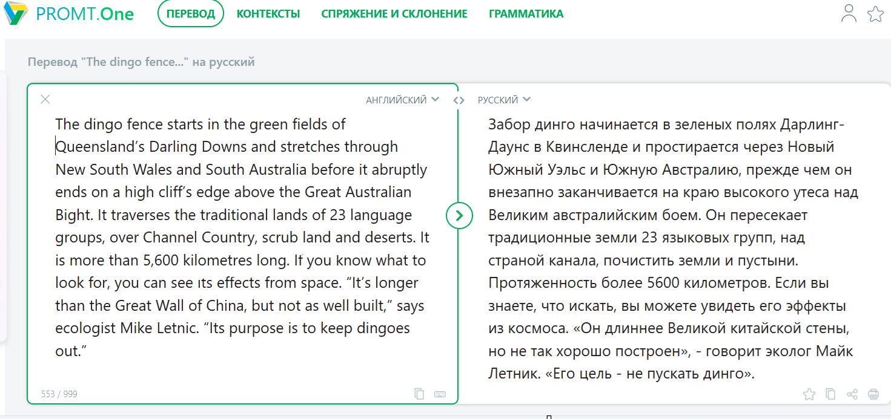
Время выполнения – 20 мин.
Ожидаемый результат:
Забор для защиты от диких собак динго начинается на зеленых полях Дарлинг-Даунс в штате Квинсленд и тянется через Новый Южный Уэльс и Южную Австралию, а затем резко обрывается на краю высокого утеса у Большого Австралийского залива. Забор проходит по исконным землям 23 народностей, тянется через край каналов, кустарниковые заросли и пустыни. Длина забора составляет более 5600 километров. Если знать, что искать, то его можно увидеть из космоса. «Забор длиннее Великой Китайской стены, хотя и не является капитальным строением, – говорит эколог Майк Летник. – Он предназначен для защиты от динго».
Критерии оценивания: Полное содержательное соответствие приведённому примеру. Исправлены следующие ошибки машинного перевода: «забор динго», «Великий австралийский бой», «над страной канала», «почистить земли», «его эффекты». Расставлены правильные знаки препинания при прямой речи, которая начинает и заканчивает предложение, а в середине разрывается словами автора.
Компетенции (индикаторы): ПК-3 (ПК-3.1)

